Tarea 1.5 Operaciones con conjuntos difusos discretos y continuos

Abarca Romero José Ángel

Lógica Difusa

2TM9

Ejercicio 2:

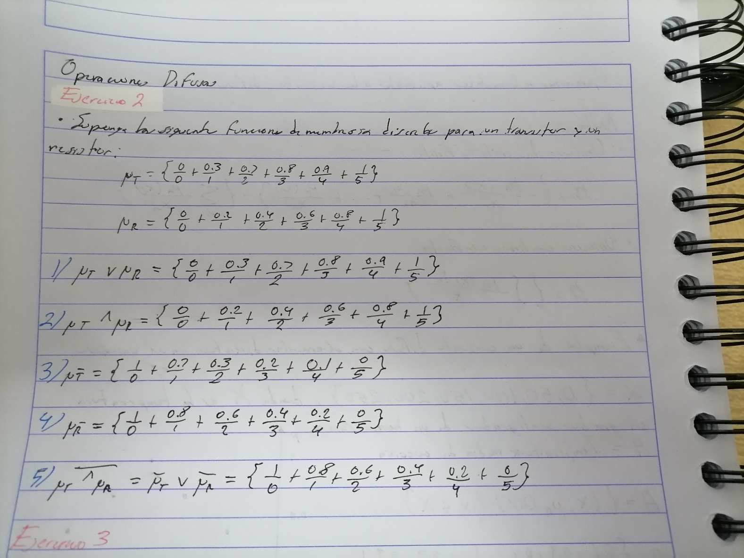

Código de Python:

import numpy as np

import matplotlib.pyplot as plt

x = np.arange(0, 6, 1)  # Rango del universo

T = [ 0, 0.3, 0.7, 0.8, 0.9, 1 ]

R = [ 0, 0.2, 0.4, 0.6, 0.8, 1 ]

union = np.zeros(len(x))

intersec = np.zeros(len(x))

compT = np.zeros(len(x))

compR = np.zeros(len(x))

leyMoore =  np.zeros(len(x))

plt.figure(1)

plt.title("Conjuntos T y R")

plt.xlabel("x")

plt.ylabel("chi")

plt.plot(x, T, x, R)

for i in range(len(x)):

  #Union

  if T[i] > R[i]:

    union[i] = T[i]

  else:

    union[i] = R[i]

  #Intersección

  if T[i] < R[i]:

    intersec[i] = T[i]

  else:

    intersec[i] = R[i]

  #Complementos

  compT[i] = 1 - T[i]

  compR[i] = 1 - R[i]

  #Moore

  if compT[i] > compR[i]:

    leyMoore[i] = compT[i]

  else:

    leyMoore[i] = compR[i]

plt.figure(2)

plt.title("Union")

plt.xlabel("x")

plt.ylabel("chi")

plt.plot(x, T, x, R, x, union)

plt.figure(3)

plt.title("Intersección")

plt.xlabel("x")

plt.ylabel("chi")

plt.plot(x, T, x, R, x, intersec)

plt.figure(4)

plt.title("Complemento R")

plt.xlabel("x")

plt.ylabel("chi")

plt.plot(x, R, x, compR)

plt.figure(5)

plt.title("Complemento T")

plt.xlabel("x")

plt.ylabel("chi")

plt.plot(x, T, x, compT)

plt.figure(6)

plt.title("Segunda ley de Moore")

plt.xlabel("x")

plt.ylabel("chi")

plt.plot(x, T, x, R, x, leyMoore)

Ejercicio 3:

Código de Python:

from numpy.ma.core import minimum

import numpy as np

import matplotlib.pyplot as plt

x = np.arange(0, 10, 0.1)  # Rango del universo

A = np.zeros(len(x))

B = np.zeros(len(x))

C = np.zeros(len(x))

compA = np.zeros(len(x))

compB = np.zeros(len(x))

compC = np.zeros(len(x))

unionAB = np.zeros(len(x))

unionAC = np.zeros(len(x))

unionBC = np.zeros(len(x))

intersecAB = np.zeros(len(x))

intersecAC = np.zeros(len(x))

intersecBC = np.zeros(len(x))

intersecACcc = np.zeros(len(x))

intersecBcCc = np.zeros(len(x))

unionACc = np.zeros(len(x))

for i in range(len(x)):

  iN = i/10

  A[i] = iN/(iN+2)

  B[i] = pow(2,- iN)

  C[i] = 1/(1+10\*pow((iN-2),2))

#Normalización

A = (A - np.min(A))/(np.max(A) - np.min(A))

B = (B - np.min(B))/(np.max(B) - np.min(B))

C = (C - np.min(C))/(np.max(C) - np.min(C))

plt.figure(1)

plt.title("Conjuntos originales normalizados")

plt.plot(x,A,x,B,x,C)

for i in range(len(x)):

  #Complementos

  compA[i] = 1 - A[i]

  compB[i] = 1 - B[i]

  compC[i] = 1 - C[i]

  #Uniones

  #AUB

  unionAB[i] = np.maximum(A[i],B[i])

  #AUC

  unionAC[i] = np.maximum(A[i],C[i])

  #BUC

  unionBC[i] = np.maximum(B[i],C[i])

  #Intersecciones

  #AnB

  intersecAB[i] = minimum(A[i],B[i])

  #AnC

  intersecAC[i] = minimum(A[i],C[i])

  #BnC

  intersecBC[i] = minimum(B[i],C[i])

  #Leyes de Moore

  intersecACcc[i] = np.maximum(compA[i],C[i])

  intersecBcCc[i] = np.maximum(B[i],compC[i])

  unionACc[i] = np.minimum(compA[i],compC[i])

plt.figure(2)

plt.title("Complementos")

plt.xlabel("x")

plt.ylabel("chi")

plt.plot(x,compA,x,compB,x,compC)

plt.figure(3)

plt.title("AUB")

plt.xlabel("x")

plt.ylabel("chi")

plt.plot(x,A,x,B,x,unionAB)

plt.figure(4)

plt.title("AUC")

plt.xlabel("x")

plt.ylabel("chi")

plt.plot(x,A,x,C,x,unionAC)

plt.figure(5)

plt.title("BUC")

plt.xlabel("x")

plt.ylabel("chi")

plt.plot(x,B,x,C,x,unionBC)

plt.figure(6)

plt.title("AnB")

plt.xlabel("x")

plt.ylabel("chi")

plt.plot(x,A,x,B,x,intersecAB)

plt.figure(7)

plt.title("AnC")

plt.xlabel("x")

plt.ylabel("chi")

plt.plot(x,A,x,C,x,intersecAC)

plt.figure(8)

plt.title("BnC")

plt.xlabel("x")

plt.ylabel("chi")

plt.plot(x,B,x,C,x,intersecBC)

plt.figure(9)

plt.title("(AnC')'")

plt.xlabel("x")

plt.ylabel("chi")

plt.plot(x,A,x,C,x,intersecACcc)

plt.figure(10)

plt.title("(B'nC)'")

plt.xlabel("x")

plt.ylabel("chi")

plt.plot(x,B,x,C,x,intersecBcCc)

plt.figure(11)

plt.title("(AUC)'")

plt.xlabel("x")

plt.ylabel("chi")

plt.plot(x,A,x,C,x,unionACc)



